Zondag 4 december 2022
2e advenstzondag

Voorganger: pastor Ineke van Cuijk OP
Organist: Herman Schimmel
Lector Sipkje Schimmel
De viering is te volgen via: https://kerkdienstgemist.nl/stations/2473-Protestantse-gemeente-Huissen

****************
DE V O O R B E R E I D I N G
De klok luidt – het wordt stil
Welkom en begroeting

Zullen we samen bidden:

God,
we zijn bij elkaar
op zoek naar stilte
naar leven en liefde
naar onszelf
naar U

GOD
LAAT UW LICHT OVER ONS OPGAAN
WEES VOOR ONS LIEFDE DIE BLIJFT

drempellied: Gegroet, gij

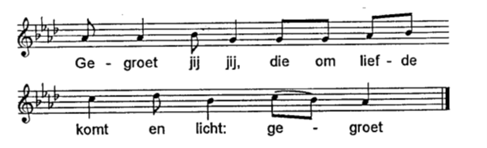

( Gemeente gaat staan)

Bemoediging en groet
v: Onze hulp is in de Naam van de Heer
a: SCHEPPER EN BEHOEDER VAN ALLE LEVEN
v: De Eeuwige die naar ons omziet
a: IN ZIJN LIEFDE MOGEN WIJ LEVEN
v: Wij groeten elkaar
a: IN DE NAAM VAN DE VADER, DE ZOON
EN DE HEILIGE GEEST. AMEN.

Lied: 444 Nu daagt het in het oosten
2 De duisternis gaat wijken
van de eeuwenlange nacht.
Een nieuwe dag gaat prijken
met ongekende pracht.

4 De zonne, voor wier stralen
het nachtelijk duister zwicht,
en die zal zegepralen,
is Christus, ’t eeuwig licht!

1 Nu daagt het in het oosten,
het licht schijnt overal:
Hij komt de volken troosten,
die eeuwig heersen zal

3 Zij, die gebonden zaten
in schaduw van de dood,
van God en mens verlaten –
begroeten ’t morgenrood.

5 Reeds daagt het in het oosten,
het licht schijnt overal:
Hij komt de volken troosten,
die eeuwig heersen zal.
(Gemeente gaat zitten)
Inleiding op de viering

Kyrie
God, wij roepen uit de diepte: kom met uw woorden van troost en vrede

God, vergeef ons onze schulden, roep ons tot leven en wil ons verlossen

God, naar u zien wij uit als wachters, wees voor ons als het licht in de morgen

Na elke gebedsintentie lied 367d
- Kyrie, Kyrie, Kyrie eleison. -

DE SCHRIFTEN

Gebed

Lied van de Doper 456b Kwam van Godswege
2 Zo staat geschreven:
de heuvel moet geslecht,
geen kwaad mag zijn bedreven,
maak alle paden recht.
Zo staat geschreven:
maak alle paden recht.

4 ‘Dat wij omkeren,
verlaten ons domein,
beleven ’t woord des Heren
en niet weerbarstig zijn.
Dat wij omkeren
en niet weerbarstig zijn.’

1 Kwam van Godswege
een man in ons bestaan,
een stem om te getuigen,
Johannes was zijn naam.
Man van Godswege,
Johannes was zijn naam.

3 Doper, wat liep je
in kemelharen pij,
als een profeet, wat riep je
daar in die woestenij?
Doper, wat riep je
daar in die woestenij?
6 ‘Deel met elkander
het brood van alledag,
opdat in u de ander
Gods heil aanschouwen mag.
Deel met elkander
het brood van deze dag.’

8 Volk uitverkoren
om in het licht te staan,
een kind wordt u geboren,
Messias is zijn naam.
Kind ons geboren,
jouw licht zal met ons gaan.

5 Doper, wat moeten
wij doen totdat Hij komt?
‘In hoop en vrees doet boete,
geloof in zijn verbond.'
Doper wat moeten
wij doen totdat Hij komt?

7 Volk uitentreuren
gezeten in de nacht,
Gods woord zal u gebeuren
zolang gij Hem verwacht.
Sta te gebeuren,
kom, woord, in onze nacht.

Lezingen: Jesaja 11, 1-10

Zingen: Psalm 72a Voor kleinemensen is Hij bereikbaar

1 Hij zal opkomen voor de misdeelden,
hij zal de machten die ons dwingen
breken en binden, hij zal leven,
onvergankelijk, als de zon.

Refrein: Voor kleine mensen is hij bereikbaar,
hij geeft hoop aan rechtelozen.
Hun bloed is kostbaar in zijn ogen,
Hij koopt hen vrij uit het slavenhuis.

2 Zoals de dauw die de aarde drenkt,
zo zal hij komen en in die dagen
zullen trouw en gerechtigheid bloeien,
zal er vrede in overvloed zijn.

3 Dan dragen de bergen schoven van vrede
en de heuvels een oogst van gerechtigheid,
een vloed van koren, golvende velden,
een stad rijst op uit een zee van groen.

4 Zijn naam is tot in eeuwigheid,
zolang de zon staat aan de hemel.
Zijn naam gaat rond over de aarde,
een woord van vrede, van mens tot mens.

Evangelie: Mattheus 3, 1-12
Acclamatie – lied 368j (3 maal)

Heer, hoor ons bidden,
laat komen uw rijk!

Overweging
Stilte en/of Muziek en/of Lied -

2 minuten stilte en dan meditatieve muziek

Collecte: Werelddiaconaat Libanon – Jordanië
Pastoraat en Eredienst

Gebeden - Stil Gebed – Onze Vader
Na iedere gebedsintentie lied 368a
- Kom, Heer, en wacht niet langer. -
Onze Vader die in de hemel zijt,
Uw naam worde geheiligd.
Uw koninkrijk kome,
Uw wil geschiede, op aarde zoals in de hemel.
Geef ons heden ons dagelijks brood.
En vergeef ons onze schulden
zoals ook wij onze schuldenaars vergeven.
En leid ons niet in verzoeking,
maar verlos ons van de boze.
Want van U is het koninkrijk
en de kracht
en de heerlijkheid
in eeuwigheid, Amen

(Gemeente gaat staan)

Vredeslied,
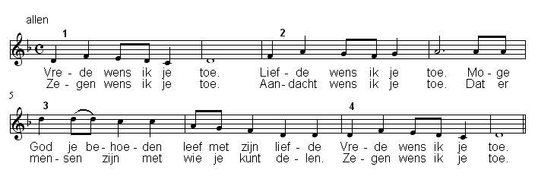

Slotlied: De nacht loopt ten einde Liedboek 460

1 Het volk dat woont in duisternis
zal weten wie zijn heiland is.
Onverwacht komt van heinde en ver
de mensenzoon, de morgen ster.

Refrein: De nacht loopt ten einde,
de dag komt naderbij

2 – Tekens aan sterren, zon en maan,
hoe zal de aarde dat bestaan?
Zo spreekt de Heer: verheft u vrij
want uw verlosser is nabij.

3 Wanneer de zee bespringt uw land
en slaat u ’t leven uit de hand,
weet in uw angst en stervenspijn:
uw dood zal niet voor eeuwig zijn.

4 Zie naar de boom, die leeg en naakt
in weer en wind te schudden staat;
de lente komt, een twijg ontspruit,
zijn oude takken lopen uit.

5 Een twijgje, weerloos en ontdaan,
– zonder gestalte, zonder naam.
Maar wie gelooft verstaat het wel.
Dat twijgje heet: Emmanuel.

6 Die naam zal ons ten leven zijn.
Een zoon zal ons gegeven zijn.
Open uw poorten metterdaad
dat uw verlosser binnengaat.

Zegen (samen uitgesproken)

Dat de liefde van God
onze dagen vult
dat het leven van Jezus
vrede legt in ons hart en onze handen
dat de Geest van God
ons blijft bewegen en blijft dragen

zo zegene ons
de Vader, de Zoon en de Heilige Geest

AMEN (samen zingen)

* * * * *
Reacties op de viering zijn welkom in de doos in de hal óf via het adres:: reactieviering@pknhuissen.nl.
In de werkgroep VIEREN worden deze besproken en wordt er gekeken
hoe we daarmee onze vieringen kunnen ‘verbeteren’

